　（　　　）ねん（　　　）くみ（　　　）ばん

なまえ（　　　　　　　　　　　　　　　　　　　　　　　　　　　　　　）

「いのちの教育」プログラムⅡワークシート

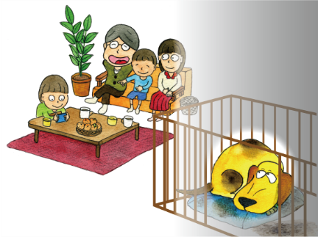（　　　）ねん（　　　）くみ（　　　）ばん

なまえ（　　　　　　　　　　　　　　　　　　　　　　　　　　　　　　　）

「いのちの教育」プログラムⅡワークシート